FoodHouse

Specifikacija zahteva

Verzija 1.0

Pregled izmena

|  |  |  |  |
| --- | --- | --- | --- |
| **Datum** | **Verzija** | **Opis** | **Autor** |
| 4.11.2022 | 1.0 | Inicijalna verzija | Jovan Maletić, 17734  Filip Marković, 17752  Lazar Najdanović, 17834  Nikola Momčilović, 17832 |
|  |  |  |  |
|  |  |  |  |
|  |  |  |  |

Sadržaj

1. Cilj dokumenta 4

2. Opseg dokumenta 4

3. Reference 4

4. Pregled slučajeva korišćenja 4

5. Profili korisnika 6

5.1 Gost 6

5.2 Proizvođač 6

5.3 Registrovani korisnik 6

5.4 Dostavljač 6

5.5 Administrator 7

6. Opis slučajeva korišćenja 7

6.1 Pregled recenzija 7

6.2 Pregled osnovnih podataka o proizvodima 7

6.3 Pregled proizvoda u okviru jednog domaćinstva 8

6.4 Sortiranje proizvoda 8

6.4.1 Sortiranje po ceni 8

6.4.2 Sortiranje po abecedi 8

6.5 Pretraživanje proizvoda 9

6.5.1 Pretraga po imenu 9

6.5.2 Pretraga po tipu proizvoda 9

6.6 Ažuriranje podataka o proizvodima u domaćinstvu 10

6.6.1 Dodavanje novih proizvoda 10

6.6.2 Ažuriranje postojećih proizvoda 10

6.6.3 Brisanje postojećih proizvoda 11

6.7 Kupovina proizvoda 11

6.8 Prijavljivanje 12

6.9 Ažuriranje podataka o sebi 14

6.10 Pregled svojih prethodnih kupovina 15

6.11 Odobravanje novog korisnika 15

6.12 Brisanje postojećih korisnika 15

6.13 Održavanje sistema 16

6.14 Ažuriranje javno-dostupnih informacija o domaćinstvu 16

6.15 Detaljniji pregled podataka o jednom proizvodu 17

6.16 Kreiranje i postavljanje poslova 17

6.17 Brisanje postojećih poslova 18

6.18 Ažuriranje podataka o poslu 18

7. Dodatni zahtevi 18

7.1 Funkcionalnost 18

7.2 Upotrebivost 19

7.3 Pouzdanost 19

7.4 Performanse 19

7.5 Podrška i održavanje 19

7.6 Ograničenja 19

Specifikacija zahteva

# Cilj dokumenta

Cilj ovog dokumenta je specifikacija zahteva u pogledu detaljnog opisa slučajeva korišćenja FoodHouse sistema.

# Opseg dokumenta

Dokument se odnosi na FoodHouse web aplikaciju koja će biti razvijena od strane 3M&N tima. FoodHouse predstavlja online platformu na kojoj proizvođači mogu da plasiraju svoje proizvode, ponude radna mesta za određene poslove. Pored toga namenjena je korisnicima koji mogu po kategorijama da izaberu proizvode za koje su zainteresovani kao i radna mesta ukoliko ih proizvođač nudi. Takođe pruža mogućnost kupcu da lično preuzme proizvode ili preko dostave. Ukoliko kupac ne preuzima lično proizvod, proizvođač je dužan da dostavi proizvod. Namena sistema je efikasno i jednostavno dodavanje, izmena i brisanje proizvoda od strane proizvođača, efikasno pronalaženje poslova.

# Reference

Spisak korišćene literature:

1. FoodHouse – Predlog projekta, V1.0, 2022, 3M&N tim.
2. FoodHouse – Vizija sistema, V1.0, 2022, 3M&N tim.
3. FoodHouse – Plan realizacije projekta, V1.0, 2022, 3M&N tim.
4. FoodHouse – Planirani raspored aktivnosti na projektu, V1.0, 2022, 3M&N tim.

# Pregled slučajeva korišćenja

Osnovni UML dijagram koji prikazuje korisnike i slučajeve korišćenja FoodHouse aplikacije prikazan je na sledećoj slici:

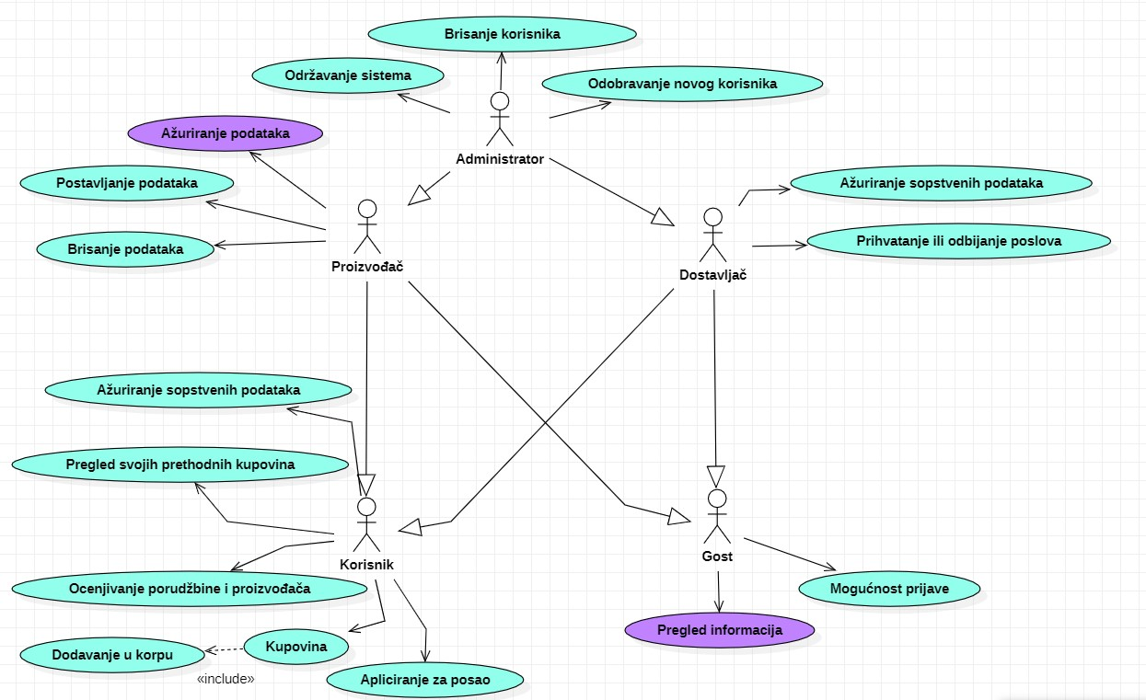

Slučajevi korišćenja *pregled informacija* i *ažuriranje podataka* obuhvataju složenije radnje koje se mogu razložiti dalje na pojedinačne slučajeve korišćenja.

Detaljni UML dijagram za slučaj korišćenja *pregled informacija* je prikazan na sledećoj slici:

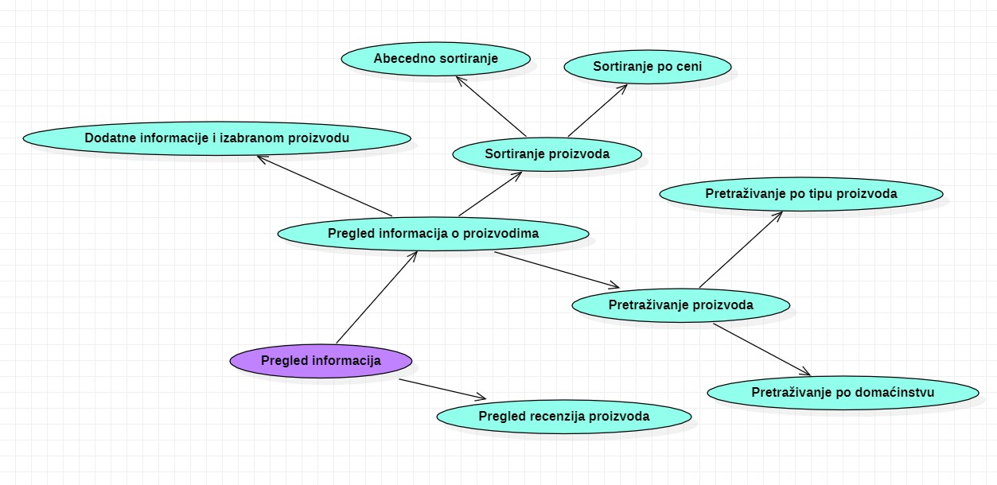

Detaljni UML dijagram za slučaj korišćenja *ažuriranje podataka* je prikazan na sledećoj slici:

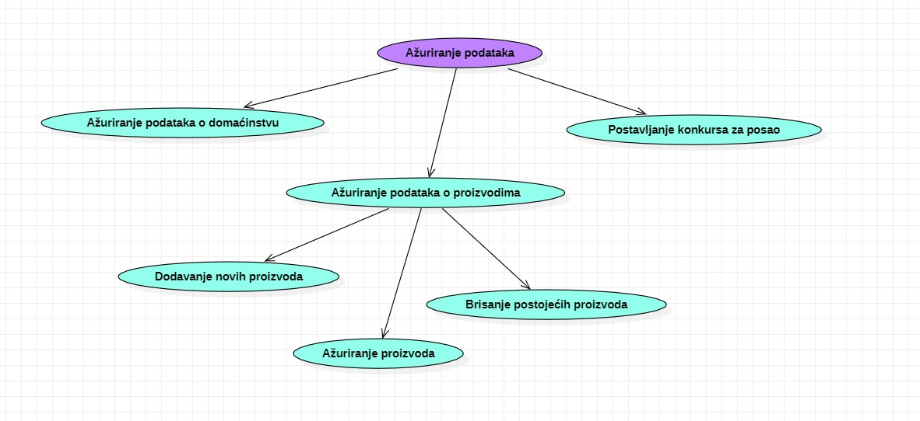

# Profili korisnika

Identifikovani su sledeći profili korisnika FoodHouse aplikacije:

## Gost

Gost je osnovni profil korisnika koji ima najmanji skup funkcionalnosti na raspolaganju. Korisnici ovog tipa pristupaju aplikaciji u cilju pregleda informacija vezanih za domaće proizvode, honorarne poslove koji su u njoj prezentovane. Pristup sistemu u ulozi gosta je slobodan, tj. ne zahteva prethodno prijavljivanje na sistem. Prijavljivanjem, gost menja ulogu prelazeći u neki od narednih profila korisnika.

## Proizvođač

Proizvođač je profil korisnika FoodHouse sistema zadužen za upravljanje proizvodima u okviru svog domaćinstva. Shodno vezi generalizacije, proizvođaču se dodeljuju funkcionalnosti vezane za ažuriranje svojih proizvoda. Na taj način, posredno utiče i na posetioca sajta. Zaduženja specifična za proizvođača su postavljanje konkursa za honorarne poslove. Za kreiranje njegovog naloga je zadužen administrator.

## Registrovani korisnik

Registrovani korisnik je profil korisnika koji obuhvata osobe koje imaju mogućnost kupovine proizvoda i mogućnost apliciranja za posao. Veza generalizacije između privilegovanog korisnika i gosta je uvedena da ukaže na mogućnost pristupa svim osnovnim funkcionalnostima aplikacije vezanim za pregled informacija. Da bi registrovani korisnik mogao da kupuje proizvode, ima uvid u svoje prethodne kupovine, ažurira podatke o sebi i ostavlja ocene na proizvode, kao i mogućnost apliciranja za posao, potrebno je prethodno prijavljivanje korisnika.

## Dostavljač

Dostavljač je korisnik koji se prijavljuje svojim nalogom i ima mogućnost pregleda poslova(dostava). Za kreiranje njegovog naloga je zadužen administrator.

## Administrator

Administrator je specijalni profil korisnika koji ima pristup svim funkcionalnostima sistema, tj. može se naći u ulozi bilo kog korisnika sistema. Administratorski profil je uveden kako bi se obezbedila što veća fleksibilnost u pogledu mogućnosti ažuriranja sadržaja na sistemu FoodHouse. Dodatne funkcionalnosti administratora su mogućnost brisanja korisnika iz sistema, kao i odobravanje svakog novonastalog korisnika.

# Opis slučajeva korišćenja

## Pregled recenzija

**Kratak opis:**

Korisnik ima mogućnost pregleda postavljenih ocena.

**Akteri:**

Gost, Proizvođač, Registrovani korisnik, Administrator.

**Preduslovi:**

Nema.

**Osnovni tok:**

1. Korisnik bira opciju sortiranja po ocenama.
2. Tekuća stranica se osvežava i prikazuje spisak proizvoda po ocenama.

**Izuzetci:**

Nema.

**Posledice:**

Proizvodi sa ocenama su vidljivi korisniku.

## Pregled osnovnih podataka o proizvodima

**Kratak opis:**

Prikaz stranice web aplikacije sa osnovnim podacima o domaćim proizvodima.

**Akteri:**

Gost, Proizvođač, Registrovani korisnik, Administrator.

**Preduslovi:**

Nema.

**Osnovni tok:**

1. Korisnik bira opciju za prikaz osnovne stranice web aplikacije.
2. Prikazuje se osnovna stranica web aplikacije.

**Izuzetci:**

Nema.

**Posledice:**

Tekuća stranica je osnovna stranica web aplikacije.

## Pregled proizvoda u okviru jednog domaćinstva

**Kratak opis:**

Prikaz stranice domaćinstva sa spiskom proizvoda iste.

**Akteri:**

Gost, Proizvođač, Registrovani korisnik, Administrator.

**Preduslovi:**

Nema.

**Osnovni tok:**

1. Korisnik bira opciju za prikaz informacija o domaćinstvu.
2. Prikazuje se stranica domaćinstva sa listom proizvoda.

**Izuzetci:**

Nema.

**Posledice:**

Tekuća stranica je stranica sa spiskom proizvoda iz odabranog domaćinstva.

## Sortiranje proizvoda

**6.4.1 Sortiranje po ceni**

**Kratak opis:**

Prikaz proizvoda struktuiranih po ceni. Rastućim ili opadajućim redosledom u zavisnosti od želje samog korisnika.

**Akteri:**

Gost, Proizvođač, Registrovani korisnik, Administrator.

**Preduslovi:**

Trenutno je prikazana stranica odgovarajućih proizvoda.

**Osnovni tok:**

1. Korisnik bira rastući ili opadajući redosled.
2. Prikazuje se stranica sa proizvodima u izabranom redosledu.

**Izuzetci:**

Nema.

**Posledice:**

Tekuća stranica je stranica sa struktuiranim podacima.

**6.4.2 Sortiranje po abecedi**

**Kratak opis:**

Prikaz proizvoda struktuiranih po abecednom redosledu.

**Akteri:**

Gost, Proizvođač, Registrovani korisnik, Administrator.

**Preduslovi:**

Trenutno je prikazana stranica odgovarajućih proizvoda.

**Osnovni tok:**

1. Korisnik bira opciju sortiranja „Po abecednom redosledu“
2. Prikazuje se stranica sa proizvodima u izabranom redosledu

**Izuzeci:**

Nema.

**Posledice:**

Tekuća stranica je stranica sa struktuiranim podacima.

## Pretraživanje proizvoda

### **Pretraga po imenu**

**Kratak opis:**

Prikaz stranice sa informacijama o određenom proizvodu.

**Akteri:**

Gost, Proizvođač, Registrovani korisnik, Administrator.

**Preduslovi:**

Nema preduslova.

**Osnovni tok:**

1. Korisnik unosi naziv željenog proizvoda.
2. Korisnik zahteva pretraživanje naredbom pretrage.

**Izuzetci:**

Nema.

**Posledice:**

Tekuća stranica je stranica sa informacijama o zahtevanom proizvodu, ukoliko on postoji.

**6.5.2 Pretraga po tipu proizvoda**

**Kratak opis:**

Prikaz stranice sa informacijama o proizvodima na osnovu tipa.

**Akteri:**

Gost, Proizvođač, Registrovani korisnik, Administrator.

**Preduslovi:**

Nema preduslova.

**Osnovni tok:**

1. Korisnik bira tip
2. Korisnik zahteva pretraživanje naredbom pretrage

**Izuzeci:**

Nema.

**Posledice:**

Tekuća stranica je stranica sa informacijama o zahtevanim proizvodima po određenom tipu, ukoliko oni postoje.

## Ažuriranje podataka o proizvodima u domaćinstvu

**6.6.1 Dodavanje novih proizvoda**

**Kratak opis:**

Proizvođač želi da doda nov proizvod u paletu svojih proizvoda**.**

**Akteri:**

Proizvođač

**Preduslovi:**

Korisnik ulogovan kao proizvođač.

**Osnovni tok:**

1. Korisnik klikom na dugme „Dodaj“ otvara odgovarajući prozor
2. Korisnik popunjava odgovarajuće podatke
3. Korisnik potvrđuje unete podatke, samim tim proizvod postaje javno dostupan za kupovinu

**Izuzetci:**

Nema.

**Posledice:**

Tekuća stranica je stranica sa novim, osveženim podacima.

**6.6.2 Ažuriranje postojećih proizvoda**

**Kratak opis:**

Korisnik želi da izmeni neku od javno dostupnih informacija o proizvodima u okviru jednog domaćinstva**.**

**Akteri:**

Proizvođač

**Preduslovi:**

Korisnik ulogovan kao proizvođač.

**Osnovni tok:**

1. Korisnik bira proizvod koji želi da promeni
2. Korisnik menja izabrani podatak
3. Korisnik potvrđuje uneti podatak

**Izuzeci:**

Nema.

**Posledice:**

Tekuća stranica je stranica sa novim, osveženim podacima.

**6.6.3 Brisanje postojećih proizvoda**

**Kratak opis:**

Korisnik želi da izbriše jedan ili više proizvoda u okviru jednog domaćinstva**.**

**Akteri:**

Proizvođač

**Preduslovi:**

Korisnik ulogovan kao proizvođač.

**Osnovni tok:**

1. Korisnik bira proizvod koji želi da izbriše
2. Klikom na dugme „Izbriši“ korisnik briše proizvod iz baze

**Izuzeci:**

Nema.

**Posledice:**

Tekuća stranica je stranica sa novim, osveženim podacima.

## Kupovina proizvoda

**Kratak opis:**

Korisniku se dodeljuje mogućnost kupovine proizvoda iz više domaćinstava.

**Akteri:**

Registrovani korisnik.

**Preduslovi:**

Korisnik ulogovan kao registrovani korisnik.

**Osnovni tok:**

1. Korisnik klikom na “Dodaj u korpu” dodaje jedan ili više proizvoda u korpu.
2. Korisnik bira da li lično preuzima proizvod ili dostavljač to radi za njega.
3. Kada završi sa dodavanjem,korisnik opcijom „Kupi“ kupuje proizvode iz korpe.

**Izuzetci:**

Nema.

**Posledice:**

Tekuća stranica je stranica sa tekstom „Hvala na kupovini ☺“.

## Prijavljivanje

**Kratak opis:**

Prijavljivanje korisnika na FoodHouse sistem u cilju pristupa specifičnim funkcijama koje zahtevaju autorizaciju.

**Akteri:**

Gost

**Preduslovi:**

Korisnik nije trenutno prijavljen.

**Osnovni tok:**

1. Korisnik bira opciju prijavljivanje sa bilo koje stranice aplikacije.
2. Prikazuje se forma za prijavljivanje.
3. Korisnik unosi korisničko ime i lozinku, te nakon toga aktivira komandu *Prijavi se*.
4. Uneti podaci se proveravaju [izuzetak: pogrešno korisničko ime i/ili lozinka].
5. Generiše se jedinstveni identifikator sesije (SID).
6. Osvežava se polazna stranica sa SID-om kao parametrom.

**Izuzetci:**

[*Pogrešno korisničko ime i/ili lozinka*] Prikazuje se obaveštenje na formi za prijavljivanje.

**Posledice:**

Korisnik je prijavljen i ima pristup specifičnim opcijama u skladu sa svojim privilegijama.

**Dijagram sekvence:**

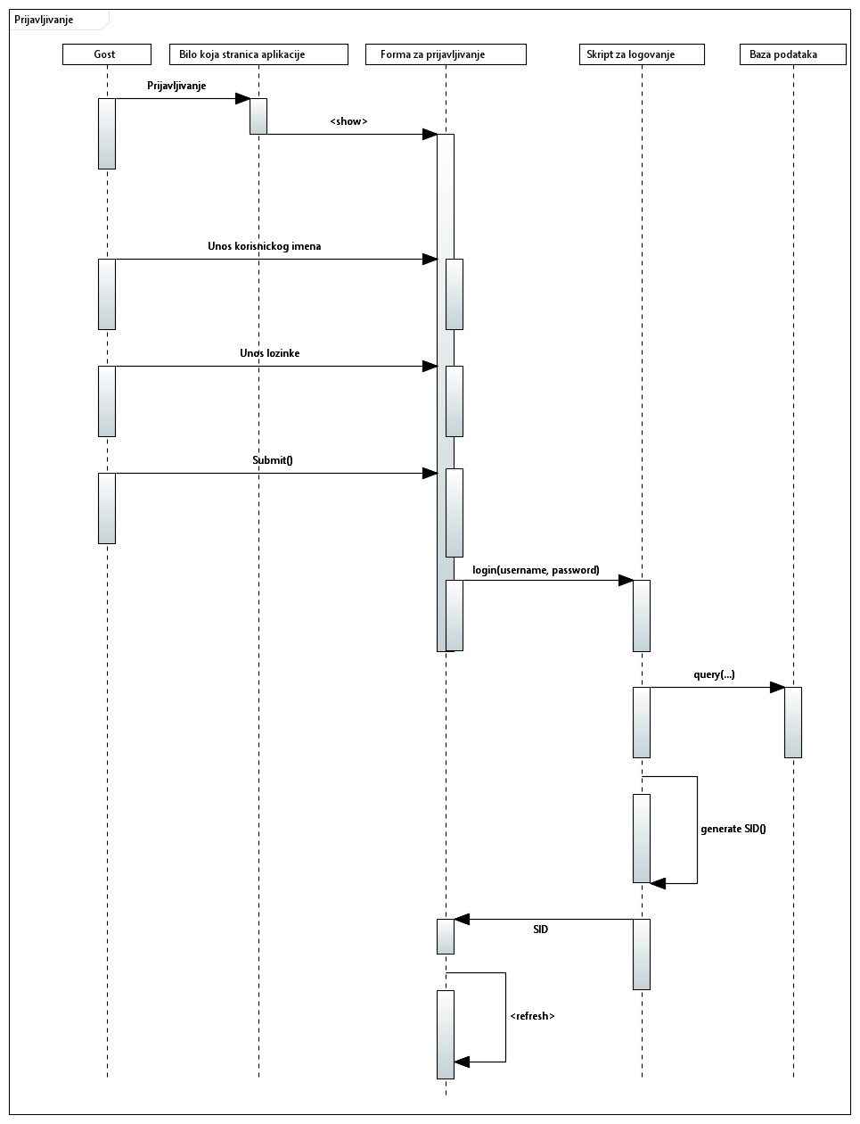

## Ažuriranje podataka o sebi

**Kratak opis:**

Korisnik želi da izmeni neku od javno dostupnih informacija o sebi.

**Akteri:**

Proizvođač, Dostavljač, Registrovani korisnik, Administrator.

**Preduslovi:**

Korisnik je prijavljen na FoodHouse sistem.

**Osnovni tok:**

1. Korisnik bira podatak o sebi, koji želi da ažurira.
2. Korisnik menja željeni podatak.
3. Nakon promene željenih podataka, korisnik potvrdi promenu.

**Izuzetci:**

[*Podaci o korisniku nisu validni*]

**Posledice:**

Prikazuje se stranica sa novim, osveženim podacima.

**Dijagram sekvence:**

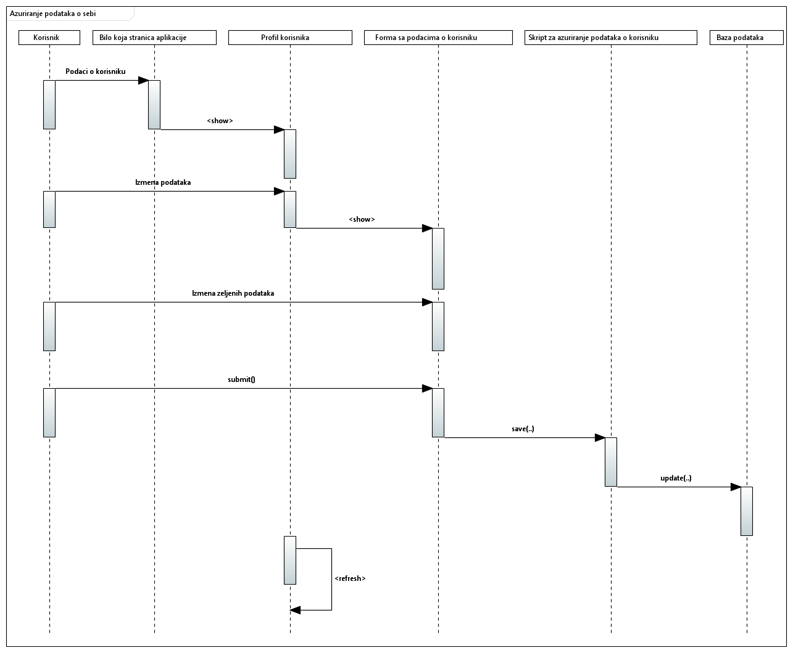

## Pregled svojih prethodnih kupovina

**Kratak opis:**

Korisnik ima uvid u istoriju svojih kupovina.

**Akteri:**

Registrovani korisnik.

**Preduslovi:**

Korisnik je prijavljen kao Registrovani korisnik.

**Osnovni tok:**

1. Korisnik bira opciju „Pogledaj prethodne kupovine“.
2. Nakon klika, korisnik ima uvid u istoriju svojih kupovina

**Izuzetci:**

Nema.

**Posledice:**

Prikazuje se lista prethodnih kupovina.

## Odobravanje novog korisnika

**Kratak opis:**

Odobrenje korisničkog naloga za novog člana sistema FoodHouse.

**Akteri:**

Administrator.

**Preduslovi:**

Korisnik je prijavljen na sistem kao Administrator.

**Osnovni tok:**

1. Nakon procene validnosti podataka, korisnik odobrava novi korisnicki nalog koji se nadalje cuva u bazi kao validan.

**Izuzetci:**

[*Korisničko ime nije validno*]

**Posledice:**

Kreiran je novi korisnički nalog.

## Brisanje postojećih korisnika

**Kratak opis:**

Brisanje korisničkog naloga i podataka za postojećeg člana FoodHouse sistema.

**Akteri:**

Administrator.

**Preduslovi:**

Korisnik je prijavljen na sistem kao Administrator.

**Osnovni tok:**

1. Nakon utvrđene želje registrovani korisnik ili usled nedoličnog ponašanja administrator briše nalog.
2. Briše se trajno korisnički nalog kao i svi podaci vezani za datog korisnika iz baze podataka

**Izuzetci:**

Nema.

**Posledice:**

Korisnički nalog i podaci za izabranog korisnika FoodHouse sistema su obrisani.

## Održavanje sistema

**Kratak opis:**

Administrator je dužan da obezbedi što lagodniji pristup FoodHouse sistema korisnicima.

**Akteri:**

Administrator.

**Preduslovi:**

Korisnik je prijavljen na sistem kao Administrator.

**Osnovni tok:**

1. Administrator održava sistem funkcionalnim.
2. Administrator vrši testiranje sistema u cilju pouzdanosti istog.
3. Administrator sluša primedbe korisnika sistema kako bi obezbedio što bolje korisničko iskustvo.

**Izuzetci:**

Nema

**Posledice:**

Zadovoljni korisnici sistema FoodHouse.

## Ažuriranje javno-dostupnih informacija o domaćinstvu

**Kratak opis:**

Korisnik može menjati javno-dostupne informacije o svom domaćinstvu

**Akteri:**

Proizvođač

**Preduslovi:**

Korisnik je prijavljen na sistem kao Proizvođač.

**Osnovni tok:**

1. Korisnik na stranici svog domaćinstva bira podatak koji želi da promeni opcijom „Izmeni“.
2. Korisnik menja izabrani podatak.
3. Korisnik potvrđuje promenu.

**Izuzetci:**

Nema

**Posledice:**

Informacije o domaćinstvu su ažurirane.

## Detaljniji pregled podataka o jednom proizvodu

**Kratak opis:**

Korisnik, osim osnovnih, ima uvid i u detaljnije podatke o pojedinačnom proizvodu.

**Akteri:**

Gost, Registrovani korisnik, Proizvođač, Administrator.

**Preduslovi:**

Nema.

**Osnovni tok:**

1. Korisnik odabira željeni proizvod.
2. Klikom na dugme „Detaljnije“, prozor proizvoda se širi i prikazuje detaljne informacije o istom.

**Izuzetci:**

Nema

**Posledice:**

Korisnik vidi detalje i na taj način se bolje upoznaje sa osobinama samog proizvoda.

## Kreiranje i postavljanje poslova

**Kratak opis:**

Kreiranje novog posla i postavljanje na stranicu domaćinstva.

**Akteri:**

Proizvođač

**Preduslovi:**

Korisnik je prijavljen na sistem kao Proizvođač.

**Osnovni tok:**

1. Korisnik klikom na dugme „Dodaj posao“ otvara odgovarajući prozor
2. Korisnik popunjava odgovarajuće podatke
3. Korisnik potvrđuje unete podatke, samim tim proizvod postaje javno dostupan za kupovinu

**Izuzetci:**

Nema.

**Posledice:**

Kreiran je novi posao.

## Brisanje postojećih poslova

**Kratak opis:**

Korisnik želi da izbriše posao u okviru jednog domaćinstva**.**

**Akteri:**

Proizvođač

**Preduslovi:**

Korisnik ulogovan kao proizvođač.

**Osnovni tok:**

1. Korisnik bira posao koji želi da izbriše
2. Klikom na dugme „Izbriši“ korisnik briše posao iz baze

**Izuzeci:**

Nema.

**Posledice:**

Tekuća stranica je stranica sa novim, osveženim podacima.

## Ažuriranje podataka o poslu

**Kratak opis:**

Izmena podataka o poslu od strane proizvođača.

**Akteri:**

Proizvođač

**Preduslovi:**

Korisnik je prijavljen na sistem kao Proizvođač.

**Osnovni tok:**

1. Korisnik na stranici svog domaćinstva bira podatak koji želi da promeni opcijom „Izmeni“.
2. Korisnik menja izabrani podatak.
3. Korisnik potvrđuje promenu.

**Izuzetci:**

Nema

**Posledice:**

Podaci o poslu su izmenjeni.

# Dodatni zahtevi

## Funkcionalnost

U ovom odeljku su specificirani funkcionalni zahtevi koji su zajednički za više slučajeva korišćenja.

FoodHouse sistem ne zahteva nikakve dodatne funkcionalnosti.

## Upotrebivost

U ovom odeljku su specificirani zahtevi koji su vezani za, ili utiču na upotrebivosti sistema koji se razvija.

**Korisnički interfejs prilagođen korisniku:**

Celokupan korisnički interfejs FoodHouse sistema će biti dizajniran tako da bude jednostavan i moderan, čime će se omogućiti svim korisnicima lako i intuitivno korišćenje svih implementiranih funkcionalnosti sistema i korišćenje na različitim tipovima uređaja bez organizovanja dodatne obuke za korisćenje aplikacije.

## Pouzdanost

U ovom odeljku su specificirani zahtevi u pogledu pouzdanosti sistema koji se razvija.

**Dostupnost:**

FoodHouse aplikacija će biti dostupna 24 časa dnevno, 7 dana u nedelji. Vreme kada sajt nije dostupan ne sme da pređe 5%.

**Srednje vreme između otkaza:**

Srednje vreme između dva sukcesivna otkaza ne sme da padne ispod 168 sati.

## Performanse

U ovom odeljku su specificirani zahtevi koji definišu željene performanse sistema koji se razvija.

**Broj korisnika koji simultano pristupaju:**

Sistem će da podrži do 1000 simultanih pristupa korisnika sajtu.

**Vreme odziva za pristup bazi podataka:**

Vreme potrebno za pristupanje bazi podataka u cilju izvršenje nekog upita ne sme da veće od 4 sekundi.

## Podrška i održavanje

U ovom odeljku su specificirani zahtevi koji treba da poboljšaju stepen podrške i mogućnost održavanja sistema koji se razvija.

FoodHouse sistem ne zahteva posebnu podršku i održavanje.

## Ograničenja

U ovom odeljku su specificirana ograničenja kojih se treba pridržavati pri projektovanju sistema koji se razvija.

**Hardverska platforma:**

Klijentski deo sistema treba da ima mogućnost izvršavanja na bilo kom PC računaru sa minimum Pentium IV procesorom i 512 MB RAM memorije.

Serverski deo sistema će raditi na PC računaru sa procesorom i5-3230 i 8GB RAM memorije.

**Tipovi Web čitača:**

Klijentski deo FoodHouse aplikacije će biti optimizovan za sledeće Web čitače: Google Chrome 75.0 i noviji, Firefox (Mozilla) 65.0 i noviji, Opera 60.0 i noviji.